Sesiones
Se realizan 2 sesiones de 30 minutos en los recreos 22 de febrero y 8 de febrero, y una sesión de tarde de 2 horas y media (el día 13 de febrero) muy especial pues contamos con la visita de Sol para realizar un taller de Educación Biocéntrica y Biodanza.
Actividades realizadas
Baile de Atención Plena en parejas con una pelota:
Los participantes deben bailar al ritmo de la música sujetando en parejas una pelota de tenis o similar en la frente. El objetivo es que la pelota no se caiga para lo que tienen que concentrarse en su propio movimiento, así como en el de su pareja y en la tensión que aplican sobre la pelota para que esta no se caiga.
Medir el ritmo de la música botando la pelota:
Actividad de atención plena propuesta por Paco Aragón para mantener la atención sobre el momento presente botando una pelota a los diferentes ritmos de la música.
Dinámica de emociones: Historia del viaje en globo
Esta dinámica permite desarrollar el conocimiento emocional y descubrir cuáles son las funciones de cada emoción. El desarrollo de la historia permite comprender que todas son importantes y desempeñan una importante labor en la adaptación de las personas a su medio físico y social.
Hay que ir a una isla lejana a celebrar la fiesta de las emociones. Y uno de los compañeros propone ir en un globo aerostático que él tiene. Preparamos las provisiones y un saco de miedo, uno de tristeza, uno de asco, uno de alegría, uno de enfado y uno de sorpresa.
Viene una tormenta y el globo se pierde, nos mareamos y nos damos cuenta de que faltan las provisiones y tenemos hambre. ¿Qué sensación tenemos?
Con la tormenta se nos caen varios sacos: el del miedo, el asco y la tristeza. Y como el viento es tan fuerte decidimos aterrizar. Es noche cerrada, no se ve nada y no sabemos dónde estamos. Pero sabemos que la fiesta es en la otra parte de la isla y que no debemos llegar tarde. En grupo debemos elegir si nos lanzamos a caminar a la oscuridad o si hacemos noche y esperamos a que se haga de día para ir por la mañana.
(EL coordinador debe guiar la respuesta y cómo no tenemos el saco del miedo, pues decidimos caminar de noche) Analizamos que es el miedo a lo desconocido lo que me hace quedarme y como no tenemos miedo y solo ganas de llegar entonces avanzamos.
Tenemos frío y hambre, pero no miedo. Por el camino encontramos una zarza con unas bolitas ¿Comemos o no comemos de ellas? (El coordinador debe guiar la respuesta y como no tenemos el saco de miedo ni el del asco…. Comemos, porque sí tenemos hambre. El coordinador debe buscar al miembro del grupo que lleva el liderazgo para hacerlo partícipe más adelante). Los viajeros se ponen malísimos, vomitando, con nauseas… un mal cuerpo terrible. Seguimos caminando y encontramos a lo lejos las luces de un poblado, nos planteamos ¿deberíamos acercarnos porque quizás tengan medicinas para curarnos?
(El coordinador debe guiar la respuesta ante la ausencia de miedo nos acercamos) Pero resulta ser un poblado de caníbales que capturan a los viajeros y los encierran en la despensa como prisioneros. Buscamos la manera de escapar y la encontramos, pero al salir corriendo el miembro líder (el que propone comer las zarzas) se queda atrás. Pregunta ¿Deberíamos volver a ayudarlo?
(El coordinador debe guiar la respuesta, como no hay tristeza y sí hay enfado … por la situación, no se va a buscar al compañero que se ha quedado atrás. Destacar la idea de que la tristeza genera empatía). Los viajeros siguen huyendo y de pronto se topan con 3 bultos los 3 sacos perdidos de miedo asco y tristeza, los recuperan y siguen avanzando. Llegan al globo aerostático, resulta que han estado caminando en círculo y todavía es de noche. ¿Qué hacemos?
(El coordinador debe guiar la respuesta, Ahora si tenemos el saco del miedo y como tenemos miedo, y esta es la primera emoción que actúa, necesariamente vamos a esperar a que amanezca). Amanece y los viajeros comienzan otra vez el camino, pasan frente a las vallas que a la luz del día tienen un aspecto bastante malo ¿Qué hacemos comemos?
(El coordinador debe guiar la respuesta, ahora actúa el asco, el asco tiene la función de preservarnos la vida). Los viajeros pasan también por el poblado caníbal y se acuerdan de que el “líder” está prisionero ¿Qué hacemos?
(El coordinador debe guiar la respuesta, ahora actúa la tristeza sobre el miedo, empatizamos con su problema y le ayudamos a escapar) Finalmente salen todos los viajeros adelante y llegan justo a la fiesta que acaba de comenzar.
Taller de Educación Biocentrica y Biodanza con Sol
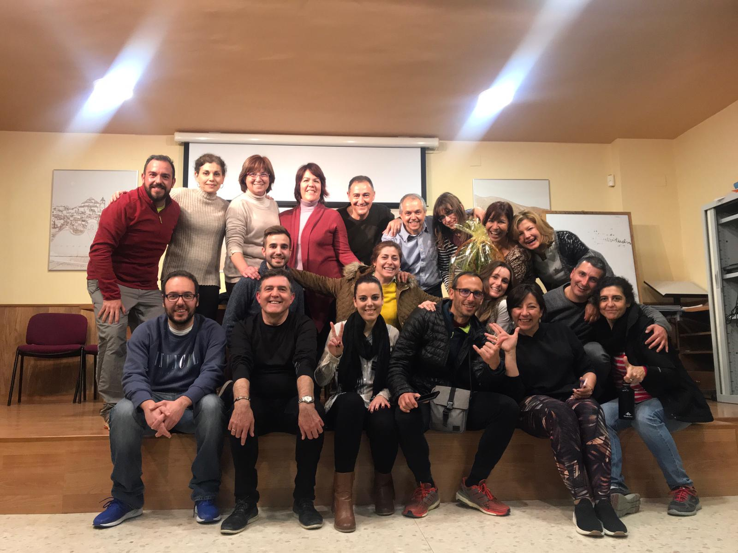
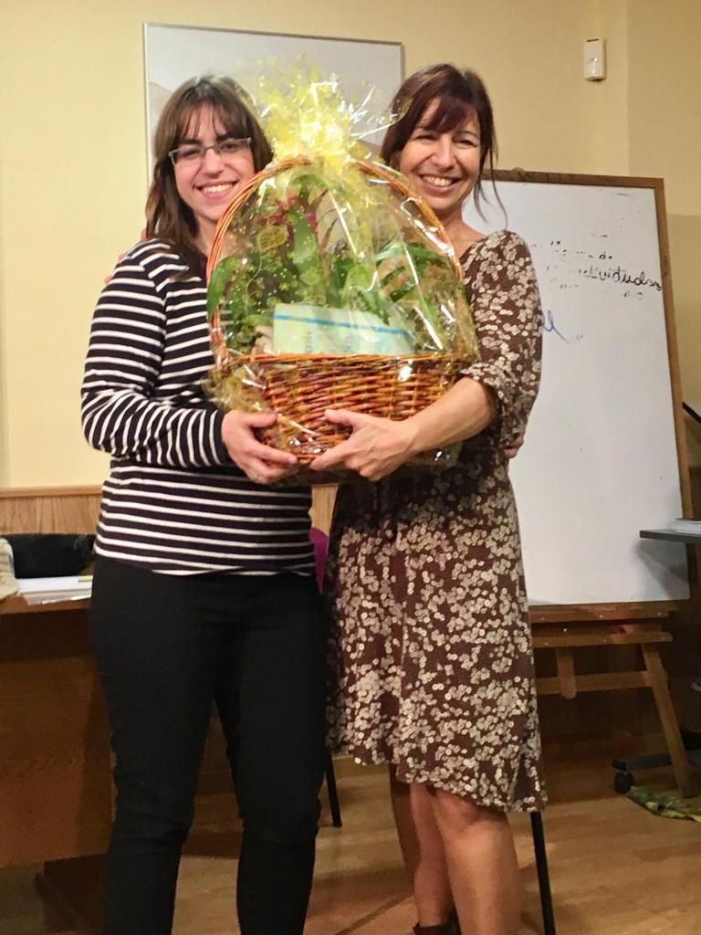
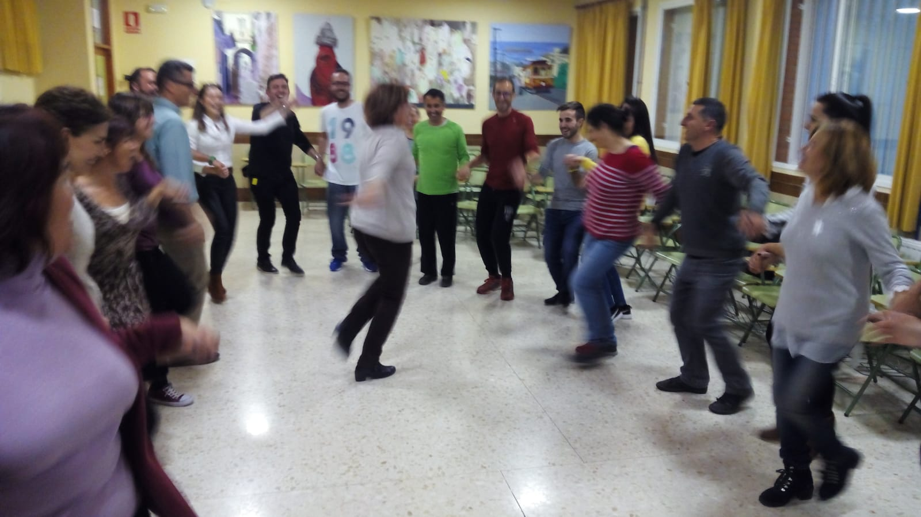

Asistentes
 | DÍA 13
Francisco Aragón Madrid | SI
Javier Aranda Hurtado | SI
Manuel Bermúdez Méndez | NO
Maria Carmen Bogas Rios | SI
José Alejandro Brescia Sellés | SI
Ana Gámez Guerrero | SI
Melinda García García | SI
Gracia Guisado Lizar | SI
María Jiménez Lucena | SI
Marina Padilla Rico | SI
Alejandro Olea Vergara | SI
Cristina Ragel Diaz-Jara | SI
Yolanda Ruiz Dorado | SI
Alberto Sánchez Sánchez | NO

